零经验入行名企！深大3个月人才委培计划：不限专业，持证直通BIP岗位『深大荔知』

图片
在深圳，本科甚至硕士文凭只是入场券？
面试时，是不是总被“有相关项目经验吗？”
这句话一秒KO？？
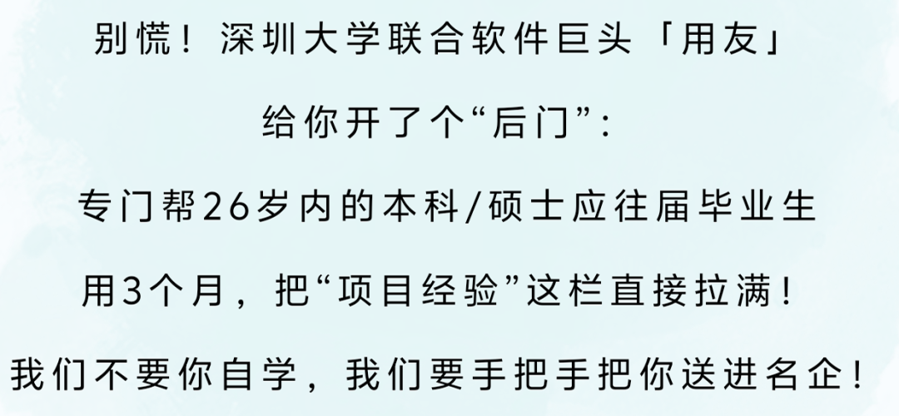
图片
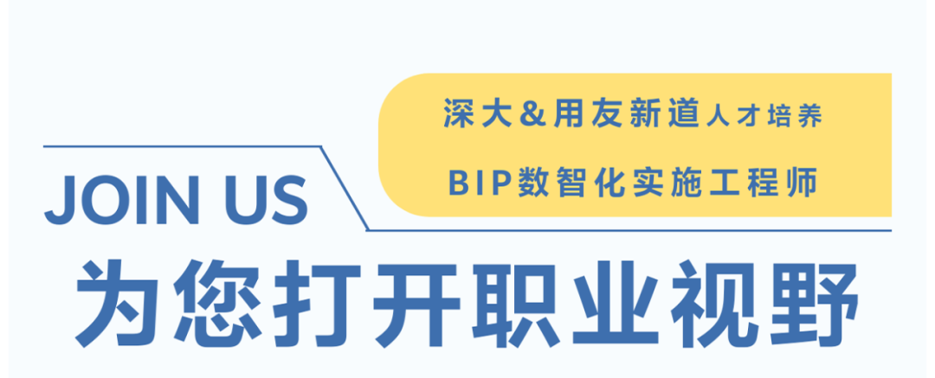
图片
深大&用友，为何是黄金组合？
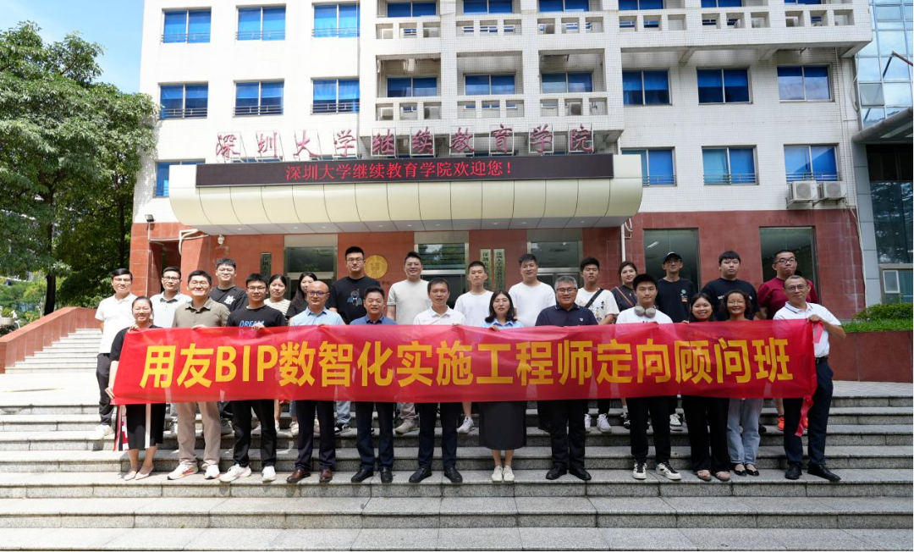
图片
深圳大学
“深圳速度”的典型代表，被誉为“ 特区大学、窗口大学、实验大学 ”，是梦想起航的地方。在这里学习，意味着站在了科技与创新的前沿。拓宽人脉，享受研究型大学的学术节奏与学习氛围。
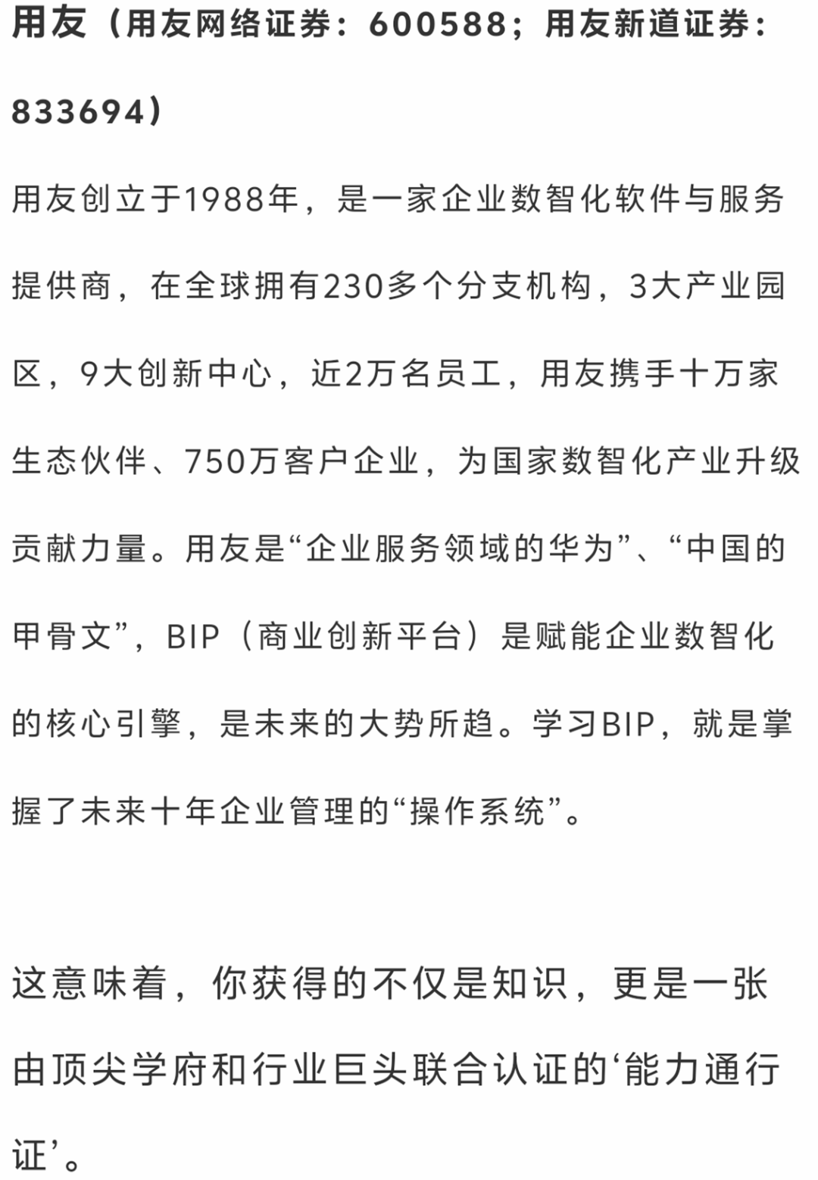
图片
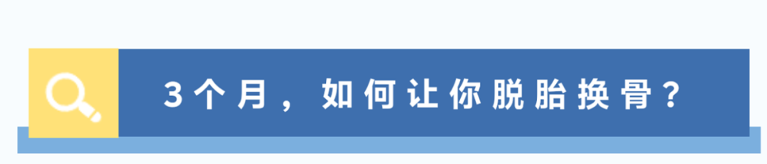
图片
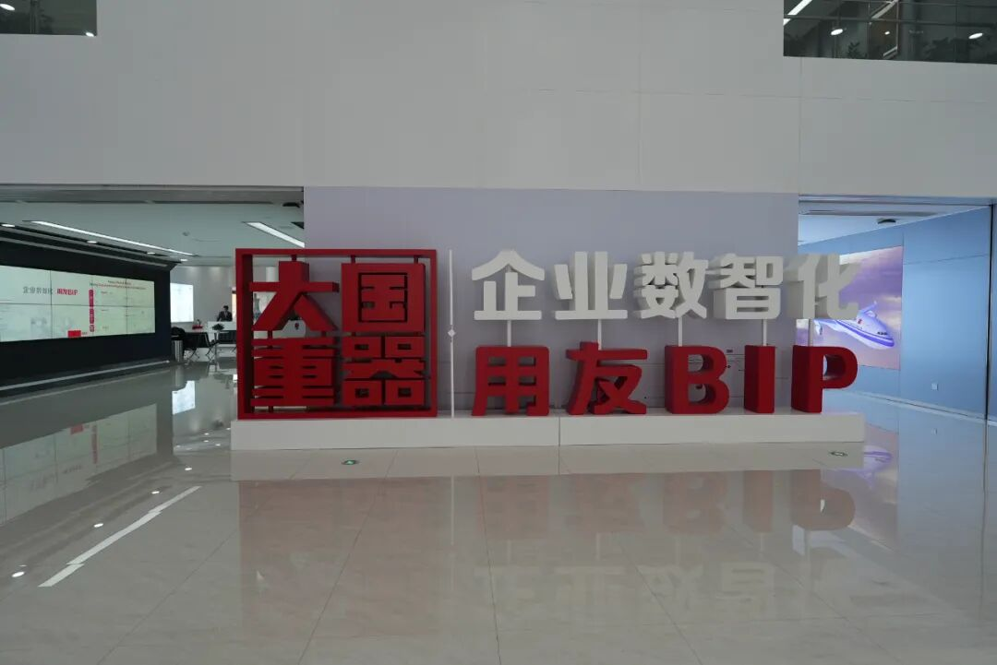
图片
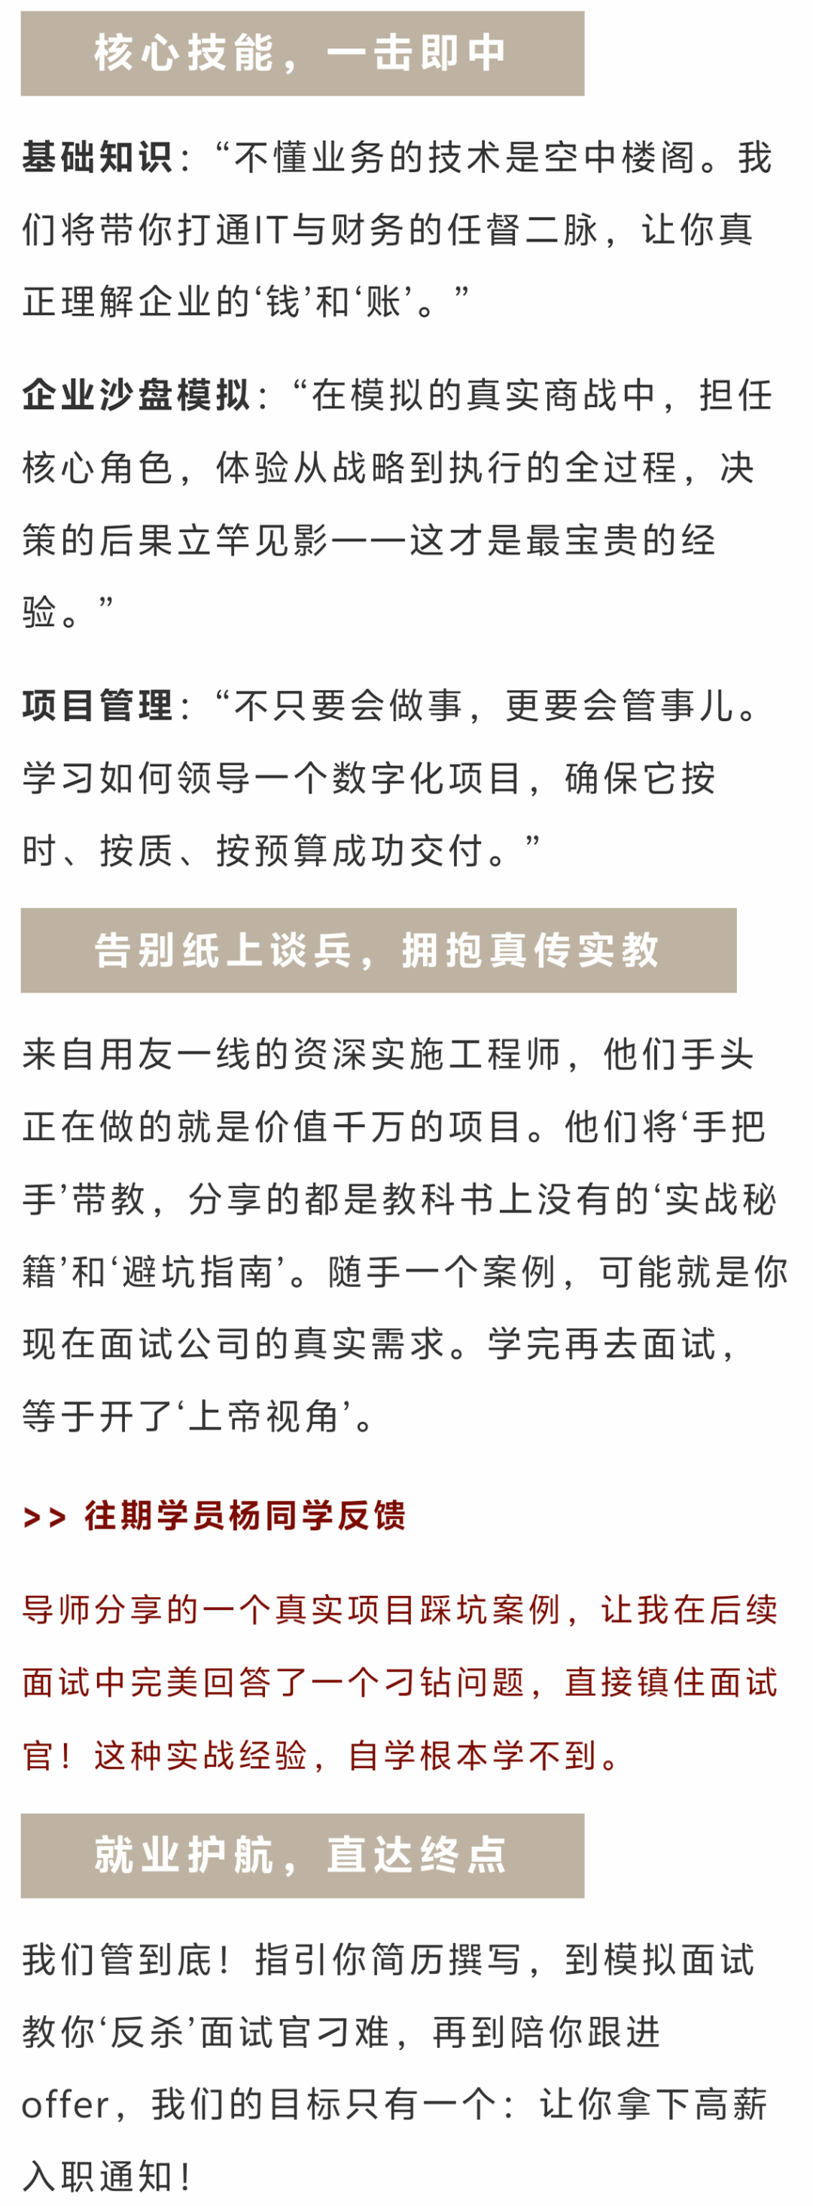
图片
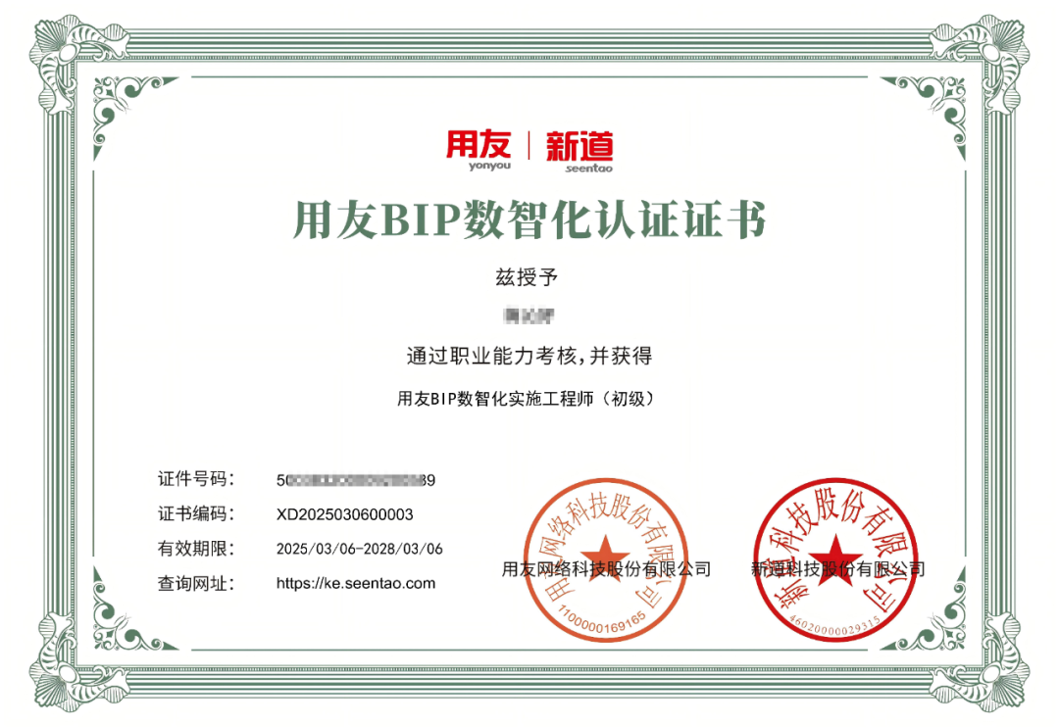
图片
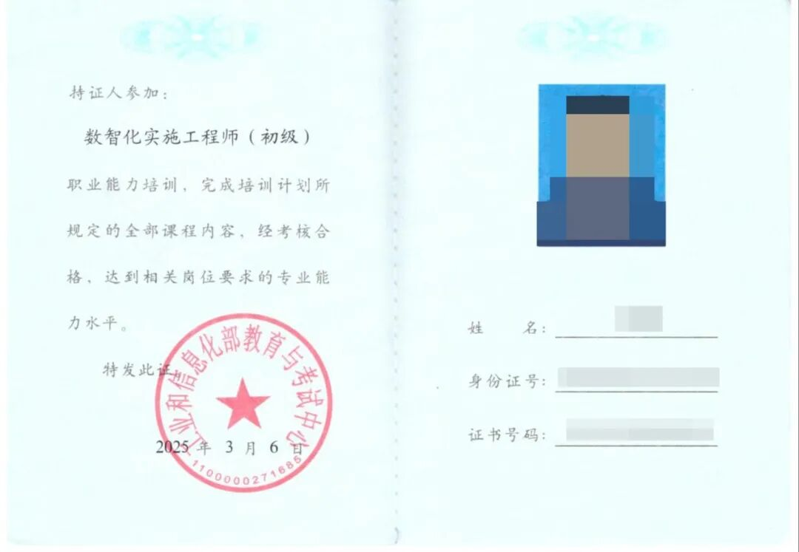
图片
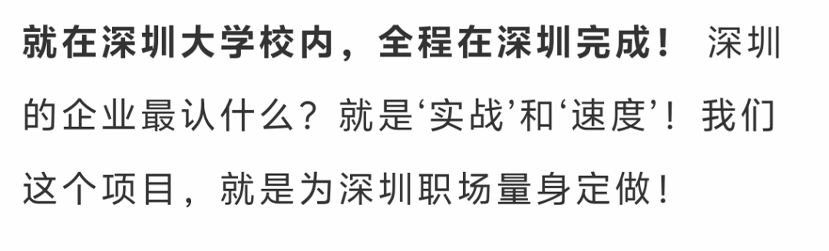
图片
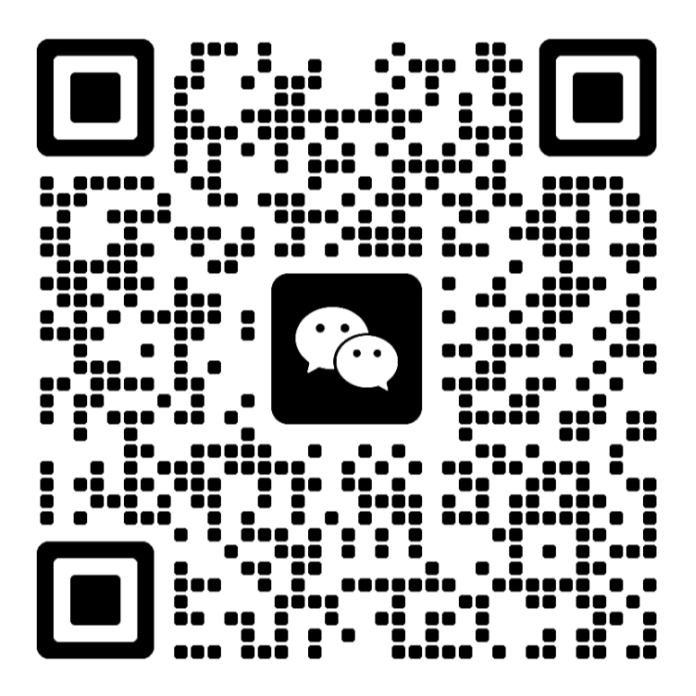
图片
EDU-CSCSE
快人一步了解

图片
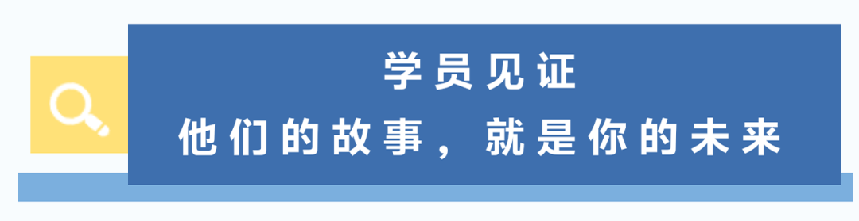
图片
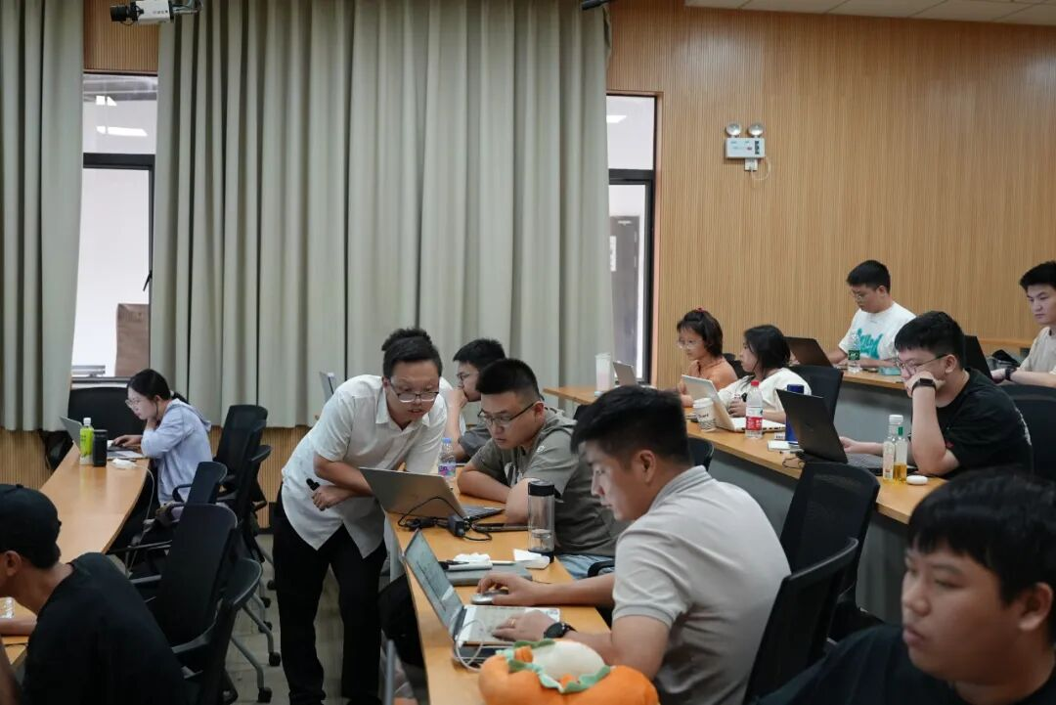
图片
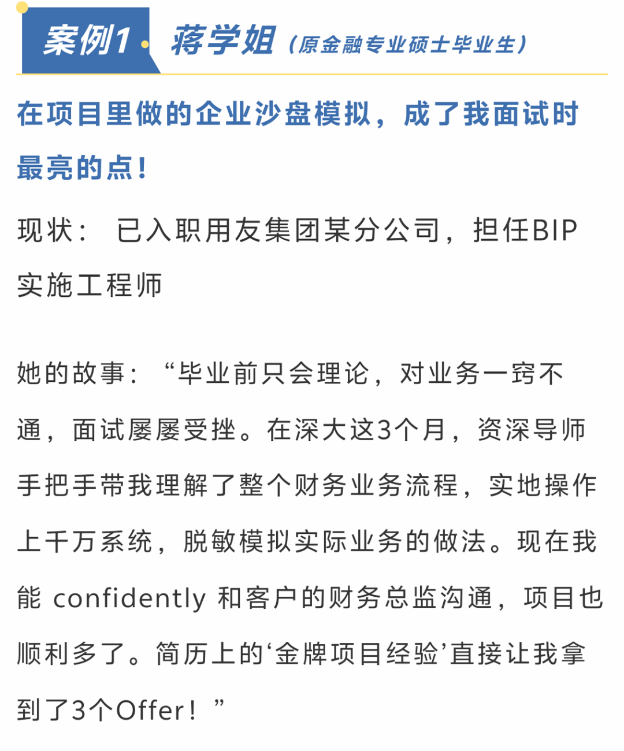
图片
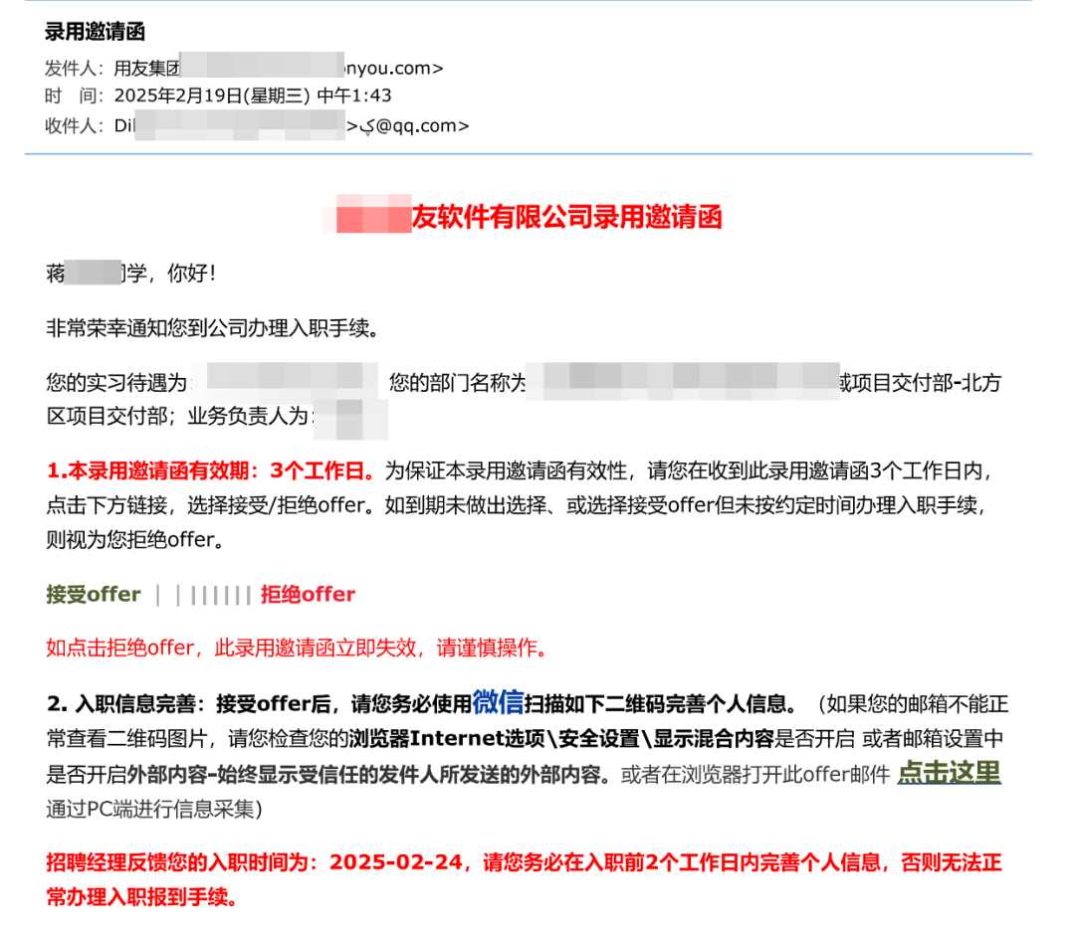
图片
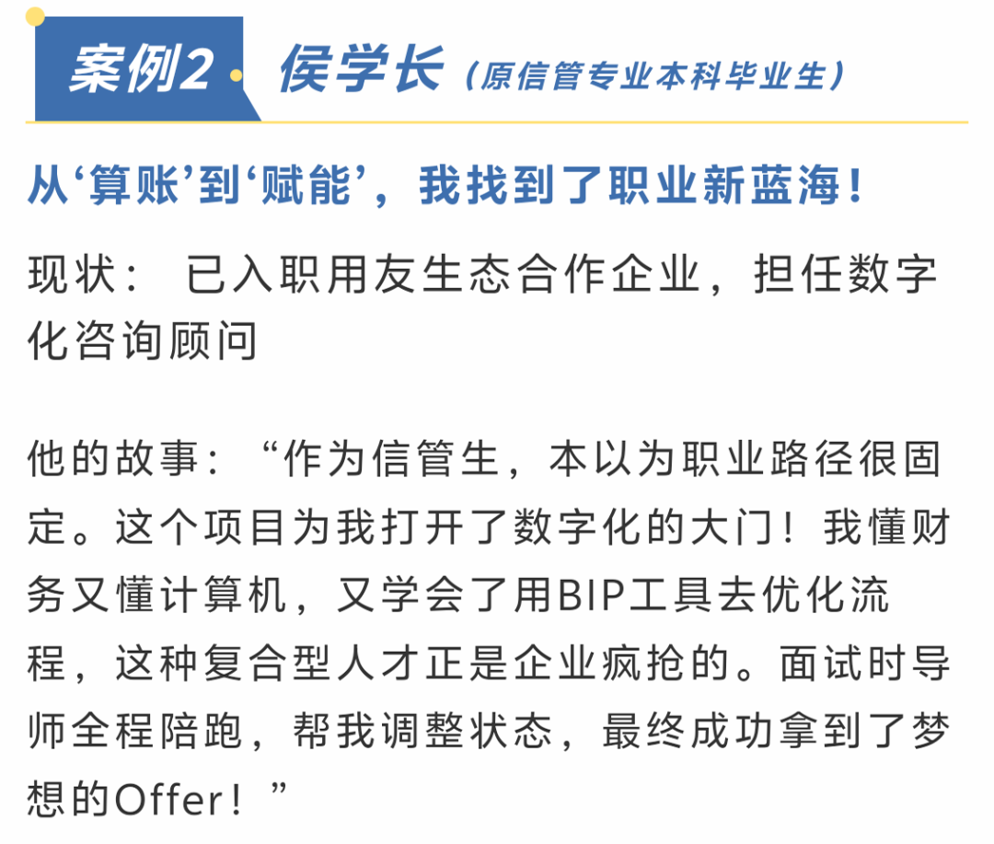
图片
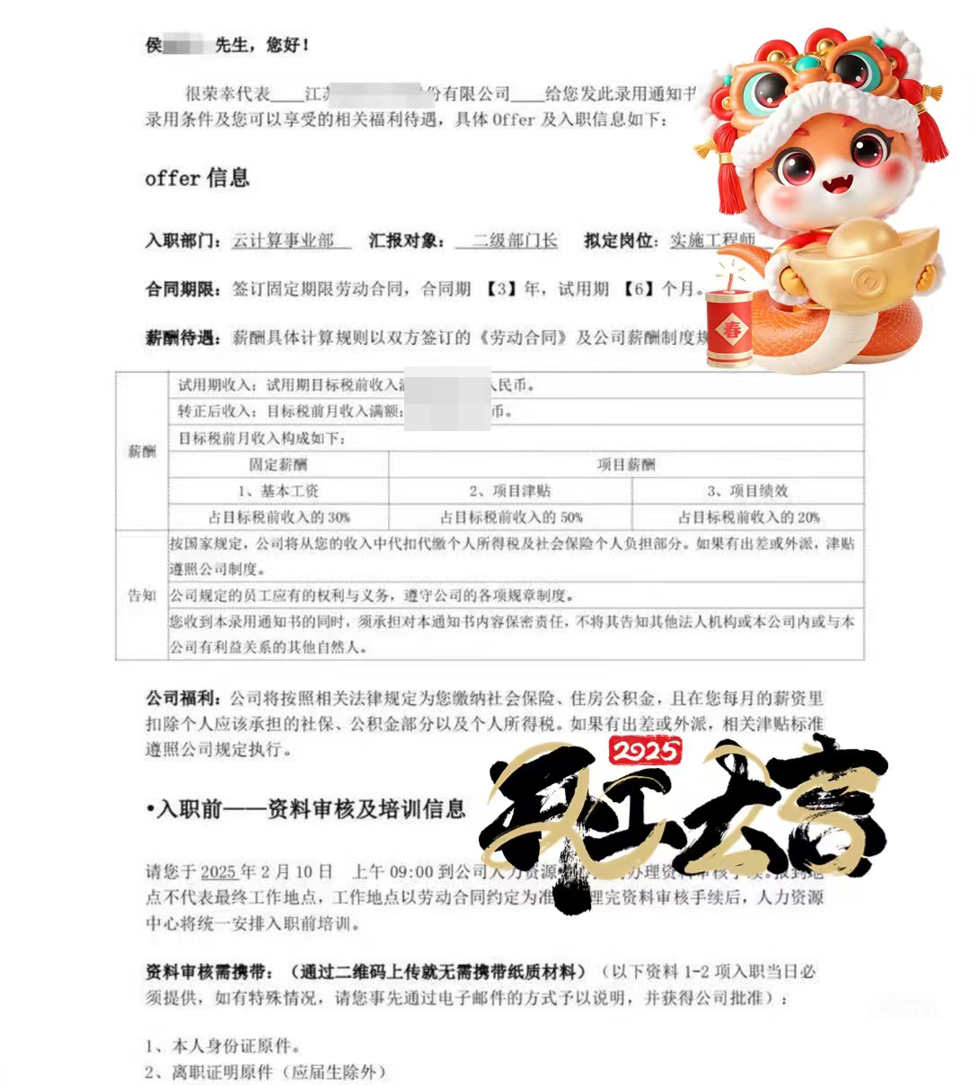
图片
>他们做到了，你呢？下一个故事，由你来书写。
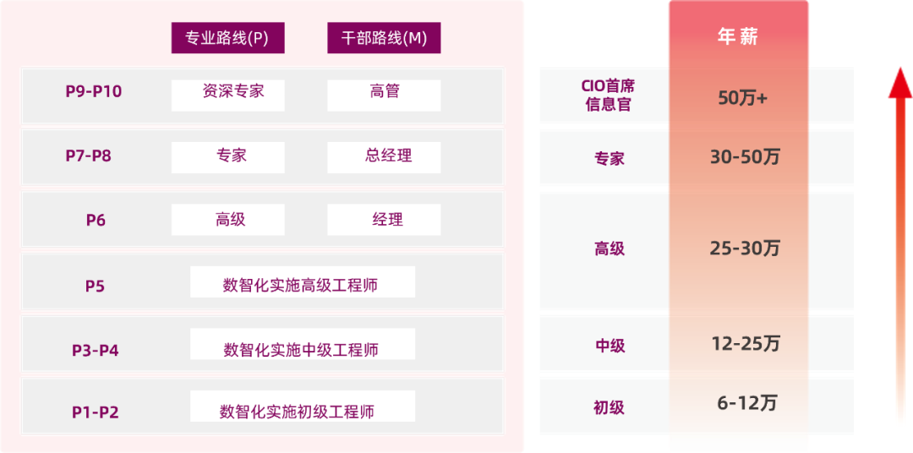
图片
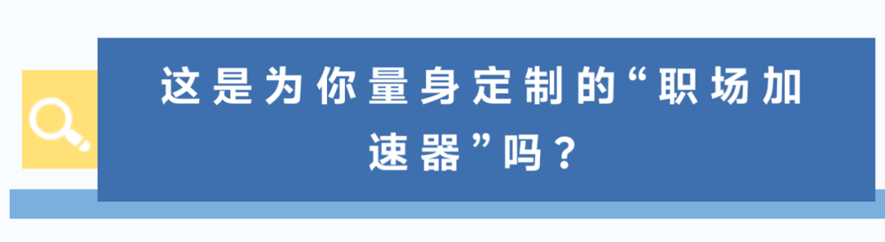
图片
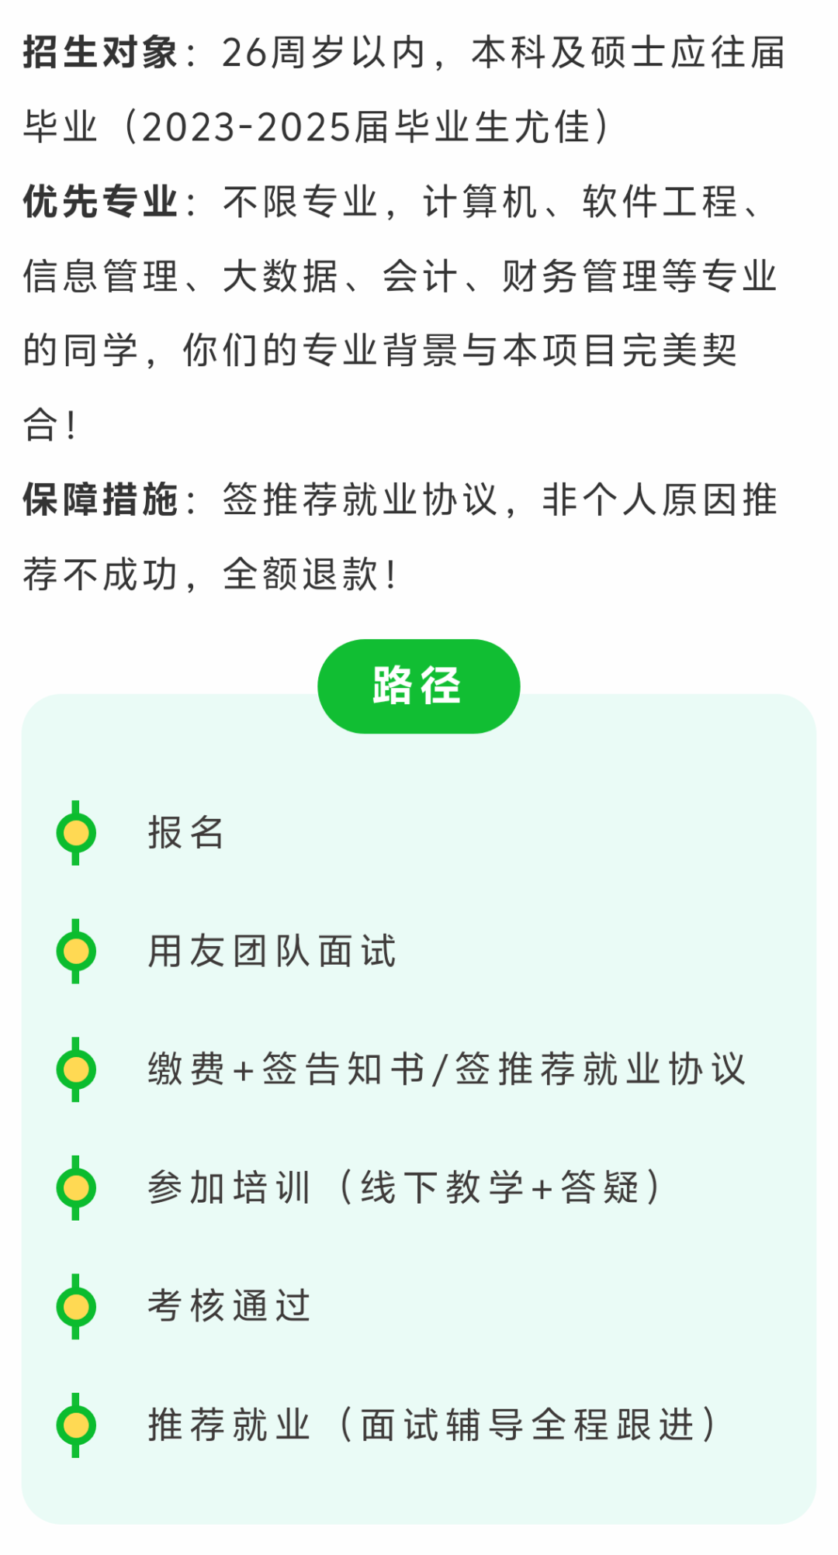
图片
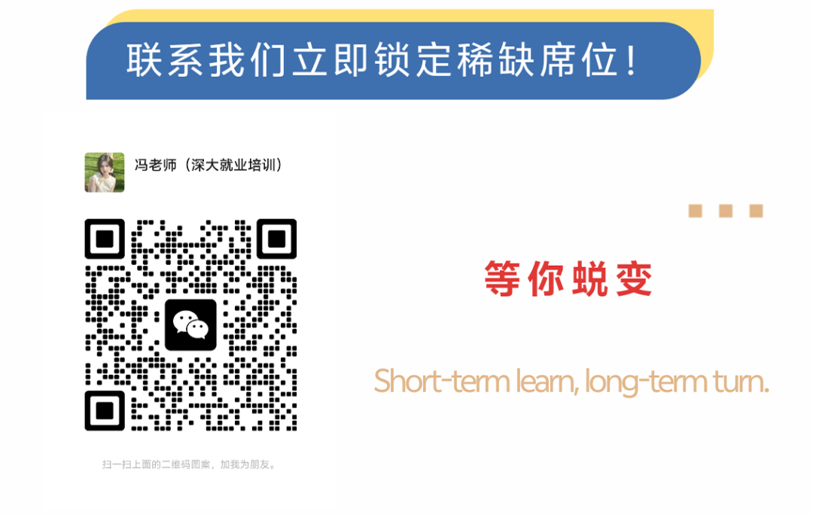
图片
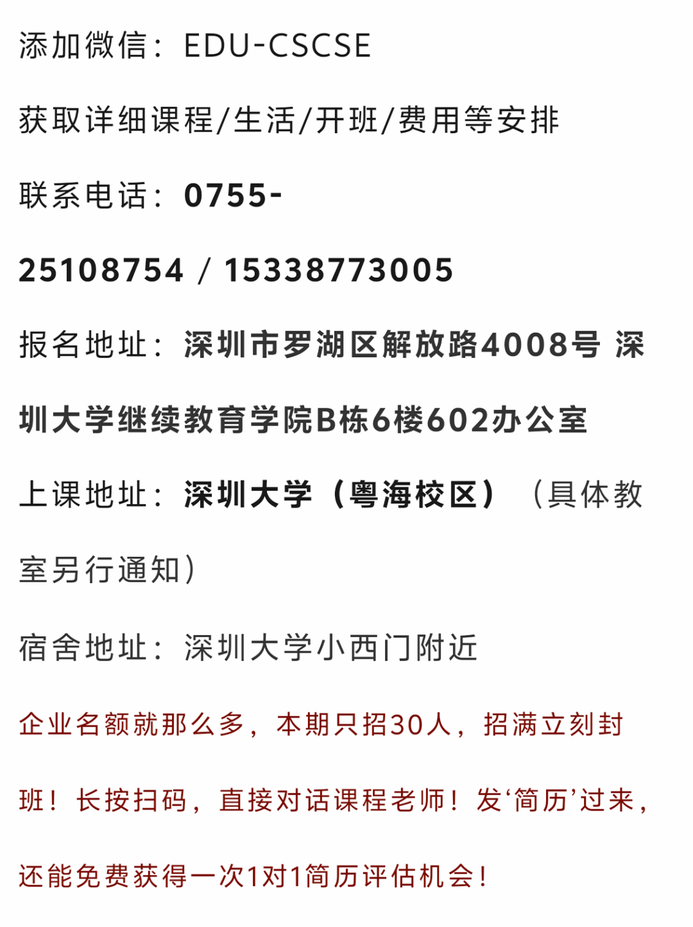
图片
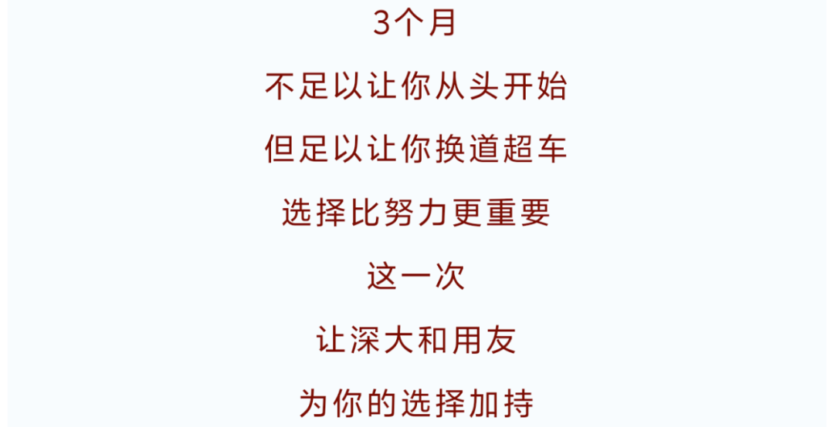
图片

图片
日常咨询可以加小玛荔：whyszu
商家社团合作加荔知菌：dearszu

图片

